TRƯỜNG ĐẠI HỌC VĂN LANG
KHOA CÔNG NGHỆ THÔNG TIN



Track: SE
Sinh viên: Nguyễn Nam Khánh
MSSV: 2374802010222
Case study: Smart CRM – Mekong Mobile
https://github.com/NguyenNamKhanh05/cdtn1-nguyennamkhanh-l2.git
CHUYÊN ĐỀ TỐT NGHIỆP 1
BÀI TẬP 1
L2 – TIẾP NHẬN VÀ PHÂN LOẠI YÊU CẦU BẢO HÀNH

MỤC 1. BẢN SRS RÚT GỌN
1.1. Giới thiệu, phạm vi và bảng thuật ngữ
Mekong Mobile hiện đang tiếp nhận yêu cầu bảo hành bằng phiếu giấy. Nhân viên phải hỏi lại thông tin khách hàng, việc phân loại lỗi chưa thống nhất và khó theo dõi thời hạn xử lý. Vì vậy, luồng L2 được xây dựng nhằm hỗ trợ nhân viên tiếp nhận, phân loại và theo dõi phiếu bảo hành trên một hệ thống tập trung.
Hệ thống cho phép tra cứu khách hàng theo số điện thoại, tạo khách hàng mới, ghi nhận thiết bị, nhập mô tả lỗi, phân loại nhóm sự cố, chọn mức ưu tiên và tự động sinh hạn cam kết xử lý. Quản lý trung tâm có thể xem danh sách phiếu, theo dõi hạn cam kết và cập nhật trạng thái xử lý.
Phạm vi thực hiện
- Tra cứu khách hàng theo số điện thoại.
- Tạo khách hàng mới nếu chưa tồn tại.
- Ghi nhận thiết bị bằng serial hoặc IMEI.
- Tạo phiếu bảo hành mới.
- Chọn nhóm sự cố và mức ưu tiên.
- Tự động sinh hạn cam kết.
- Xem danh sách phiếu theo trạng thái và hạn cam kết.
- Cập nhật trạng thái và lưu lịch sử xử lý.
Ngoài phạm vi
- Quản lý kho linh kiện.
- Phân công kỹ thuật viên tự động.
- Đặt lịch hẹn sửa chữa.
- Gửi khảo sát CSAT/NPS.
- Báo cáo điều hành toàn công ty.
- Phân loại lỗi bằng mô hình AI.
Bảng thuật ngữ
Thuật ngữ | Giải thích
Khách hàng | Người mua hoặc sử dụng sản phẩm của Mekong Mobile.
Thiết bị | Điện thoại hoặc thiết bị của khách hàng, được xác định bằng serial hoặc IMEI.
Phiếu bảo hành | Yêu cầu bảo hành hoặc sửa chữa được tạo trên hệ thống.
Nhóm sự cố | Loại lỗi của thiết bị như màn hình, pin, sạc, phần mềm hoặc vào nước.
Mức ưu tiên | Mức độ cần xử lý của phiếu: CAO, TRUNG_BINH, THAP.
Hạn cam kết | Thời điểm muộn nhất hệ thống phải hoàn tất xử lý phiếu.
SLA | Thời gian còn lại trước khi phiếu vượt hạn cam kết.
Trạng thái phiếu | Tình trạng hiện tại của phiếu trong quá trình xử lý.
Nhân viên tiếp nhận | Người nhập thông tin khách hàng và tạo phiếu.
Quản lý trung tâm | Người theo dõi, phê duyệt và kiểm soát phiếu tại trung tâm.

1.2. Các bên liên quan và vai trò người dùng
Bên liên quan | Vai trò
Nhân viên tiếp nhận | Tra cứu khách hàng, tạo khách hàng, nhập thiết bị, tạo phiếu và phân loại sự cố.
Quản lý trung tâm | Xem danh sách phiếu, theo dõi hạn cam kết, phê duyệt phiếu chưa xác minh bảo hành và cập nhật trạng thái.
Hệ thống nhắc hạn | Tự động kiểm tra hạn cam kết và đánh dấu phiếu sắp quá hạn.
Bộ phận kỹ thuật | Tiếp nhận phiếu đã được tạo để thực hiện các bước xử lý tiếp theo.

1.3. Yêu cầu chức năng và User Story
Danh sách User Story
Mã | User Story | MoSCoW
US1 | Là nhân viên tiếp nhận, tôi muốn tra cứu khách hàng bằng số điện thoại để sử dụng lại thông tin đã có và tránh tạo trùng. | MUST
US2 | Là nhân viên tiếp nhận, tôi muốn tạo khách hàng mới khi số điện thoại chưa tồn tại để tiếp tục lập phiếu. | MUST
US3 | Là nhân viên tiếp nhận, tôi muốn tạo phiếu bảo hành với đầy đủ thông tin để yêu cầu được tiếp nhận và theo dõi. | MUST
US4 | Là nhân viên tiếp nhận, tôi muốn chọn nhóm sự cố và mức ưu tiên để phiếu được phân loại thống nhất. | SHOULD
US5 | Là nhân viên tiếp nhận, tôi muốn hệ thống tự sinh hạn cam kết để không phải tính thủ công. | SHOULD
US6 | Là quản lý trung tâm, tôi muốn xem danh sách phiếu theo trạng thái và hạn cam kết để phát hiện phiếu sắp quá hạn. | SHOULD
US7 | Là nhân viên hoặc quản lý, tôi muốn cập nhật trạng thái phiếu và lưu lịch sử để theo dõi quá trình xử lý. | COULD

Yêu cầu chức năng
Mã | Yêu cầu
FR1 | Hệ thống phải chuẩn hóa số điện thoại về dạng 10 chữ số bắt đầu bằng số 0 trước khi tra cứu.
FR2 | Hệ thống phải cho phép tạo khách hàng mới nếu số điện thoại chưa tồn tại và không được tạo dữ liệu trùng.
FR3 | Hệ thống phải cho phép tạo phiếu với khách hàng, thiết bị, mô tả lỗi, nhóm sự cố, mức ưu tiên và trung tâm.
FR4 | Phiếu mới phải có mã duy nhất và trạng thái mặc định là MOI.
FR5 | Hệ thống phải tự sinh hạn cam kết dựa trên mức ưu tiên của phiếu.
FR6 | Hệ thống phải cho phép lọc phiếu theo trạng thái và hạn cam kết.
FR7 | Mỗi lần chuyển trạng thái phải được lưu vào lịch sử xử lý.
FR8 | Người dùng chỉ được xem dữ liệu thuộc trung tâm mình được phân quyền.

Tiêu chí chấp nhận
US1
- Given số điện thoại đã tồn tại, When nhân viên nhập số điện thoại, Then hệ thống hiển thị đúng hồ sơ khách hàng.
- Given số điện thoại có tiền tố 84 hoặc có khoảng trắng, When nhân viên tra cứu, Then hệ thống chuẩn hóa trước khi tìm kiếm.
- Given số điện thoại sai định dạng, When nhân viên tra cứu, Then hệ thống hiển thị thông báo lỗi.
US2
- Given số điện thoại chưa tồn tại, When nhân viên nhập họ tên và lưu, Then hệ thống tạo khách hàng mới.
- Given số điện thoại đã tồn tại, When nhân viên tạo khách hàng, Then hệ thống từ chối và báo lỗi trùng dữ liệu.
US3
- Given dữ liệu phiếu đầy đủ, When nhân viên bấm lưu, Then hệ thống tạo phiếu ở trạng thái MOI.
- Given mô tả lỗi bị bỏ trống, When nhân viên bấm lưu, Then hệ thống báo lỗi và giữ lại dữ liệu đã nhập.

1.4. Yêu cầu phi chức năng
Mã | Yêu cầu có ngưỡng đo được
NFR1 | API tra cứu khách hàng và danh sách phiếu phải phản hồi trong dưới 2 giây với dữ liệu khoảng 65.000 khách hàng và 10.000 phiếu.
NFR2 | 100% request nghiệp vụ phải được kiểm tra đăng nhập và quyền truy cập trước khi xử lý.
NFR3 | 100% thao tác tạo phiếu phải lưu phiếu và lịch sử trạng thái trong cùng một transaction.
NFR4 | Hệ thống không được tạo quá 1 phiếu khi cùng một request_id được gửi lại nhiều lần.
NFR5 | Số điện thoại của khách hàng phải được che ít nhất 4 chữ số cuối đối với người dùng không có quyền đặc biệt.
NFR6 | Có thể thêm một nhóm sự cố mới bằng một dòng dữ liệu cấu hình mà không cần sửa mã nguồn xử lý chính.
1.5. Ràng buộc và quy tắc nghiệp vụ
- Số điện thoại của khách hàng là duy nhất.
- Số điện thoại phải được chuẩn hóa trước khi lưu.
- Serial hoặc IMEI của thiết bị là duy nhất.
- Phiếu phải có mô tả lỗi.
- Mức ưu tiên chỉ nhận một trong ba giá trị: CAO, TRUNG_BINH, THAP.
- Phiếu mới có trạng thái MOI.
- Hạn cam kết được tính như sau:
  - CAO: 24 giờ.
  - TRUNG_BINH: 72 giờ.
  - THAP: 120 giờ.
- Khi tính hạn cam kết, không tính ngày Chủ nhật.
- Nếu không có ngày mua, phiếu phải được đánh dấu chưa xác minh bảo hành.
- Mọi chuyển trạng thái phải được lưu lịch sử.
- Không được xóa vật lý phiếu đã tạo.
- Người dùng chỉ được truy cập dữ liệu của trung tâm được phân quyền.

1.6. Bảng truy vết
FR | User Story | Use Case | MoSCoW
FR1 | US1 | UC1 - Tra cứu khách hàng | MUST
FR2 | US2 | UC2 - Tạo khách hàng mới | MUST
FR3 | US3 | UC3 - Tạo phiếu bảo hành | MUST
FR4 | US3, US4 | UC3, UC4 | MUST, SHOULD
FR5 | US5 | UC3, UC4 | SHOULD
FR6 | US6 | UC5 - Xem danh sách phiếu | SHOULD
FR7 | US7 | UC6 - Cập nhật trạng thái | COULD
FR8 | US6, US7 | UC5, UC6 | SHOULD, COULD

MỤC 2. USE CASE
2.1. Use Case Diagram
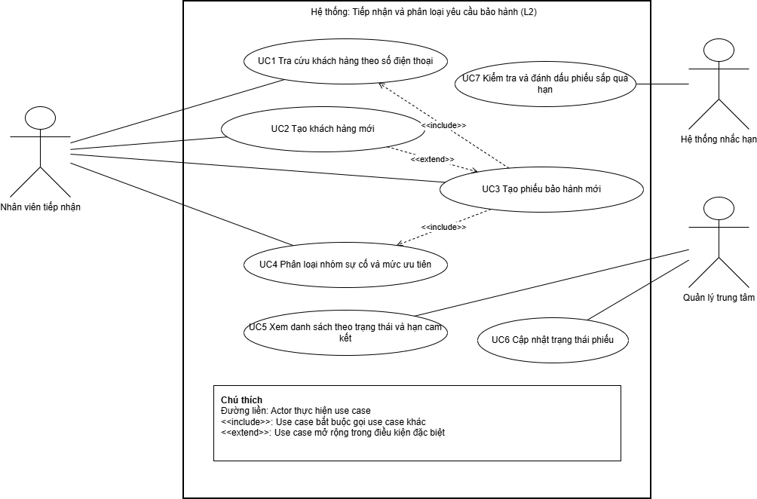
Sơ đồ gồm các actor:
- Nhân viên tiếp nhận.
- Quản lý trung tâm.
- Hệ thống nhắc hạn.
Các use case chính:
- UC1 - Tra cứu khách hàng theo số điện thoại.
- UC2 - Tạo khách hàng mới.
- UC3 - Tạo phiếu bảo hành mới.
- UC4 - Phân loại nhóm sự cố và mức ưu tiên.
- UC5 - Xem danh sách theo trạng thái và hạn cam kết.
- UC6 - Cập nhật trạng thái phiếu.
- UC7 - Kiểm tra và đánh dấu phiếu sắp quá hạn.
Trong sơ đồ:
- <<include>> thể hiện use case bắt buộc gọi use case khác.
- <<extend>> thể hiện luồng mở rộng xảy ra trong điều kiện đặc biệt.
- UC3 include UC1 và UC4.
- UC2 extend UC3 khi số điện thoại chưa tồn tại.
- Hệ thống nhắc hạn thực hiện UC7.
2.2. Đặc tả UC3 - Tạo phiếu bảo hành mới
Actor chính: Nhân viên tiếp nhận.
Mục tiêu: Tạo một phiếu bảo hành đầy đủ thông tin để theo dõi đến khi hoàn tất.
Điều kiện trước
- Nhân viên đã đăng nhập.
- Trung tâm bảo hành đang hoạt động.
- Khách hàng đã được tra cứu hoặc tạo mới.
- Thiết bị có serial hoặc IMEI hợp lệ.
Điều kiện sau
- Phiếu có mã duy nhất.
- Phiếu có trạng thái MOI.
- Hạn cam kết được tự động sinh.
- Lịch sử trạng thái đầu tiên được lưu.
Luồng chính
- Nhân viên chọn chức năng tạo phiếu bảo hành.
- Nhân viên nhập số điện thoại khách hàng.
- Hệ thống chuẩn hóa số điện thoại và hiển thị hồ sơ khách hàng.
- Nhân viên chọn thiết bị hoặc nhập serial/IMEI.
- Nhân viên nhập ngày mua và mô tả lỗi.
- Nhân viên chọn nhóm sự cố và mức ưu tiên.
- Hệ thống tự động sinh hạn cam kết.
- Nhân viên kiểm tra lại thông tin và chọn Lưu phiếu.
- Hệ thống tạo mã phiếu, lưu phiếu với trạng thái MOI.
- Hệ thống ghi lịch sử trạng thái và trả kết quả cho nhân viên.
Luồng ngoại lệ
3a: Nếu số điện thoại chưa tồn tại, hệ thống mở form tạo khách hàng mới. Sau khi tạo thành công, quy trình quay lại bước 4.
4a: Nếu serial hoặc IMEI đã thuộc thiết bị khác, hệ thống từ chối tạo phiếu.
5a: Nếu mô tả lỗi bị bỏ trống, hệ thống báo lỗi và giữ lại dữ liệu đã nhập.
6a: Nếu mức ưu tiên không hợp lệ, hệ thống yêu cầu chọn lại.
7a: Nếu không xác định được ngày mua, hệ thống đánh dấu phiếu chưa xác minh bảo hành.
9a: Nếu mất kết nối khi lưu, hệ thống không tạo phiếu trùng khi request được gửi lại cùng request_id.

MỤC 3. THIẾT KẾ KIẾN TRÚC
3.1. Sơ đồ kiến trúc
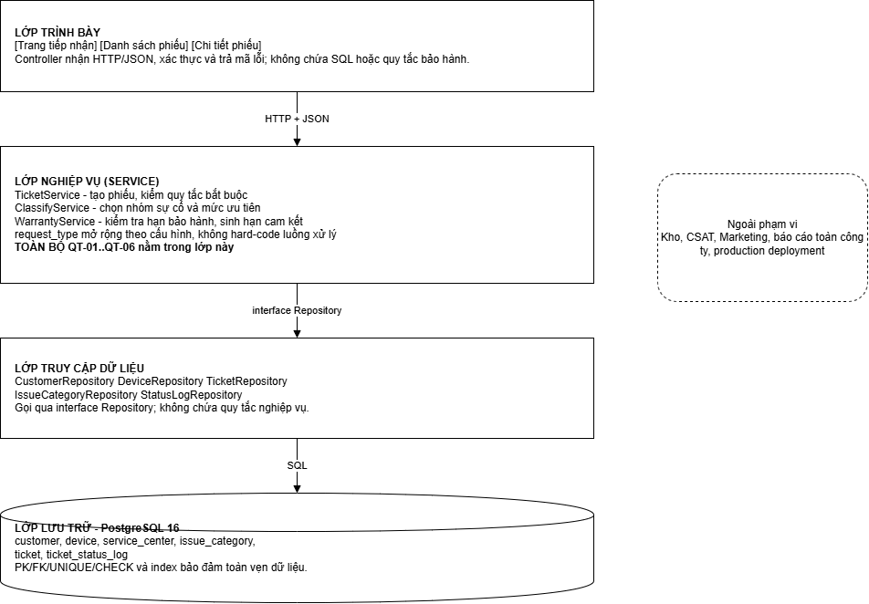
Chú thích sơ đồ kiến trúc
Thành phần | Ý nghĩa
Client / Browser | Giao diện nơi nhân viên tiếp nhận và quản lý sử dụng hệ thống.
Presentation / API | Tiếp nhận HTTP request, kiểm tra dữ liệu, xác thực người dùng và trả response JSON.
Application Service | Điều phối các Use Case và kết hợp các bước xử lý nghiệp vụ.
Domain Rules | Chứa các quy tắc nghiệp vụ như chuẩn hóa số điện thoại, sinh hạn cam kết và kiểm tra chuyển trạng thái.
Repository | Thực hiện truy vấn dữ liệu, transaction và sử dụng index.
PostgreSQL | Cơ sở dữ liệu lưu thông tin khách hàng, thiết bị, phiếu, nhóm sự cố và lịch sử trạng thái.
Ngoài phạm vi | Các chức năng chưa thực hiện trong luồng L2 như kho linh kiện, CSAT, marketing và báo cáo toàn công ty.

Chú thích mũi tên
- HTTP/JSON: Client gửi request và nhận response với API.
- command/query: API gửi yêu cầu thao tác hoặc truy vấn đến Application Service.
- domain calls: Application Service gọi các quy tắc trong Domain.
- transaction: Application Service yêu cầu Repository thực hiện thao tác dữ liệu nguyên tử.
- SQL: Repository sử dụng câu lệnh SQL để trao đổi với PostgreSQL.

Cách các lớp trao đổi:
- Client gửi request HTTP/JSON đến Presentation/API.
- Presentation/API kiểm tra dữ liệu, đăng nhập và quyền truy cập.
- Application Service điều phối các use case.
- Domain Rules xử lý các quy tắc nghiệp vụ như chuẩn hóa số điện thoại, sinh hạn cam kết và kiểm tra chuyển trạng thái.
- Repository thực hiện transaction và truy vấn cơ sở dữ liệu.
- PostgreSQL lưu dữ liệu khách hàng, thiết bị, phiếu, danh mục lỗi và lịch sử trạng thái.
3.2. Ba câu lập luận kiến trúc
- Vì NFR1 yêu cầu API tra cứu và danh sách phiếu phản hồi trong dưới 2 giây, tôi chọn PostgreSQL kết hợp index trên số điện thoại và cặp status, due_date; đánh đổi là phải thiết kế và duy trì index khi dữ liệu thay đổi.
- Vì NFR2 yêu cầu 100% request phải được kiểm tra quyền và giới hạn theo trung tâm, tôi chọn kiểm tra quyền ở lớp API và Application Service; đánh đổi là mỗi use case phải có thêm bước kiểm tra quyền và kiểm thử riêng.
- Vì NFR3 yêu cầu thao tác tạo phiếu và ghi lịch sử phải thực hiện nguyên tử, tôi chọn Repository sử dụng transaction; đánh đổi là transaction kéo dài có thể làm giảm hiệu năng nếu sau này thêm nhiều thao tác ngoài cơ sở dữ liệu.

MỤC 4. MÔ HÌNH DỮ LIỆU THEO CHUYÊN NGÀNH
4.1. ERD
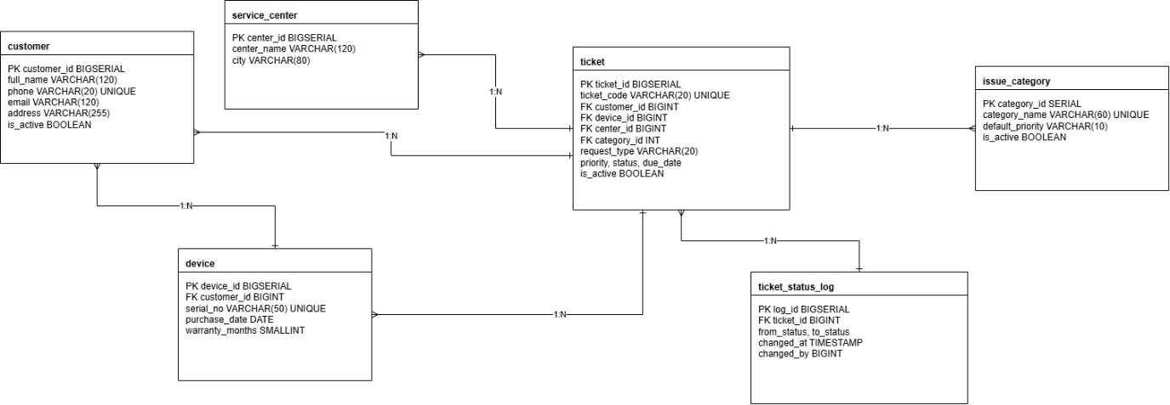
Mô hình dữ liệu gồm các bảng chính:
- customer: thông tin khách hàng.
- service_center: thông tin trung tâm bảo hành.
- device: thiết bị của khách hàng.
- issue_category: danh mục nhóm sự cố.
- ticket: phiếu bảo hành.
- ticket_status_log: lịch sử chuyển trạng thái.
4.2. SQL DDL
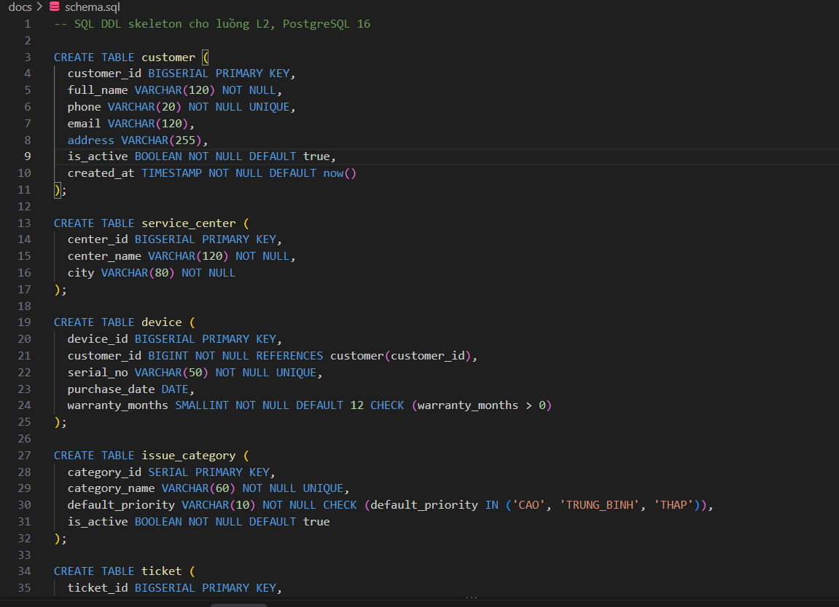
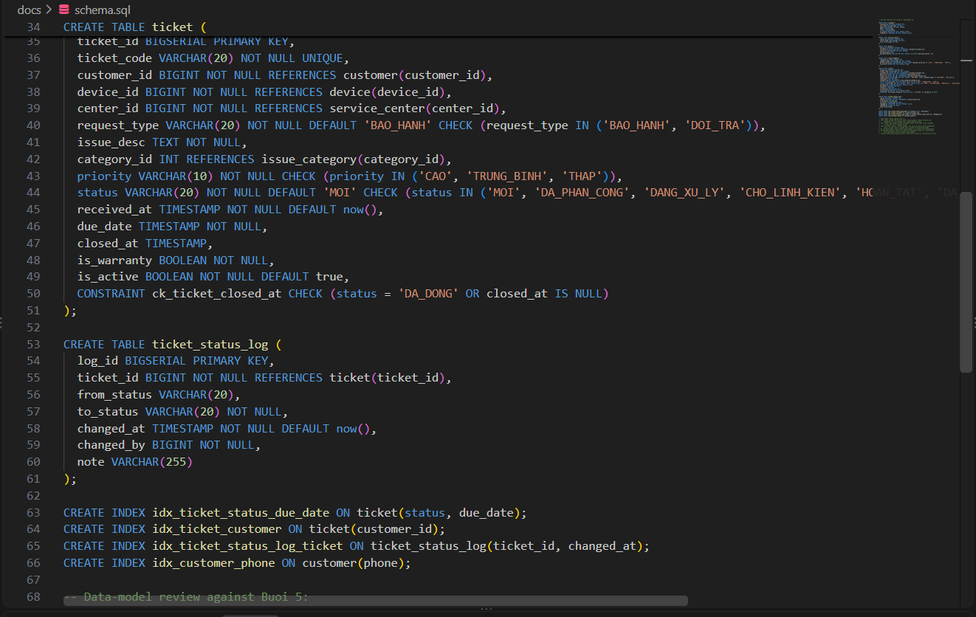

MỤC 5. WIREFRAME 3 MÀN HÌNH
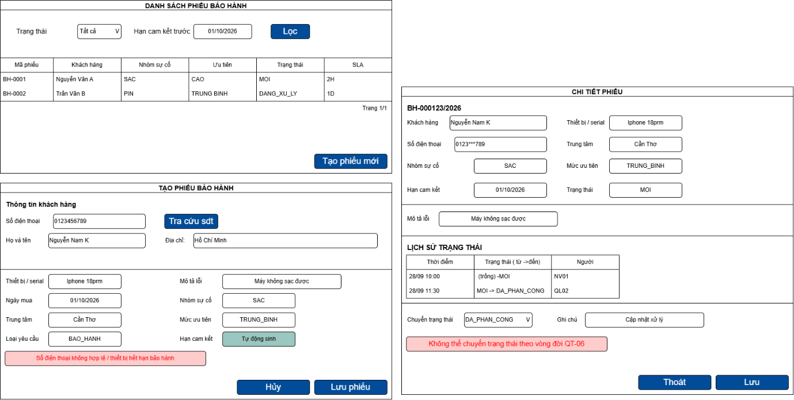

PHỤ LỤC. KHAI BÁO SỬ DỤNG CÔNG CỤ AI
Công cụ | Dùng vào việc gì | Áp dụng ở phần nào | Đã kiểm chứng thế nào
GitHub Copilot/Copilot Chat | Đọc và tóm tắt tài liệu case study, đề Buổi 2, Buổi 3 và BT1. | Phân tích phạm vi luồng L2 và yêu cầu của bài tập. | Đối chiếu với tài liệu môn học và case study Mekong Mobile.
GitHub Copilot/Copilot Chat | Gợi ý User Story, MoSCoW, FR, NFR và quy tắc nghiệp vụ. | srs.md. | Kiểm tra lại với yêu cầu bài tập, bảng truy vết và tiêu chí chấp nhận.
GitHub Copilot/Copilot Chat | Hỗ trợ tạo mã khung endpoint và smoke test. | app.js, server.js, smoke-test.js. | Đã chạy npm test; endpoint /health trả về trạng thái ok.
GitHub Copilot/Copilot Chat | Hỗ trợ thiết kế API Contract. | api-contract.md. | Kiểm tra endpoint, JSON request/response, mã HTTP, validation và truy vết User Story.
GitHub Copilot/Copilot Chat | Hỗ trợ mô hình dữ liệu và SQL DDL. | schema.sql, erd.drawio. | Kiểm tra bảng, khóa chính, khóa ngoại, ràng buộc và index.
GitHub Copilot/Copilot Chat | Hỗ trợ mô tả Use Case và kiến trúc. | usecase.md, usecase.drawio, architecture.md, architecture.drawio. | Đối chiếu actor, use case, luồng ngoại lệ, các lớp kiến trúc và NFR.
GitHub Copilot/Copilot Chat | Hỗ trợ thiết kế wireframe và dữ liệu mẫu. | wireframe.md, wireframe.drawio, sample. | Kiểm tra có đủ 3 màn hình và các trường khớp với SRS, API và mô hình dữ liệu.

